

****C:\Users\BACCOL~1\AppData\Local\Temp\Logo_Auser_Modena_positivo.png

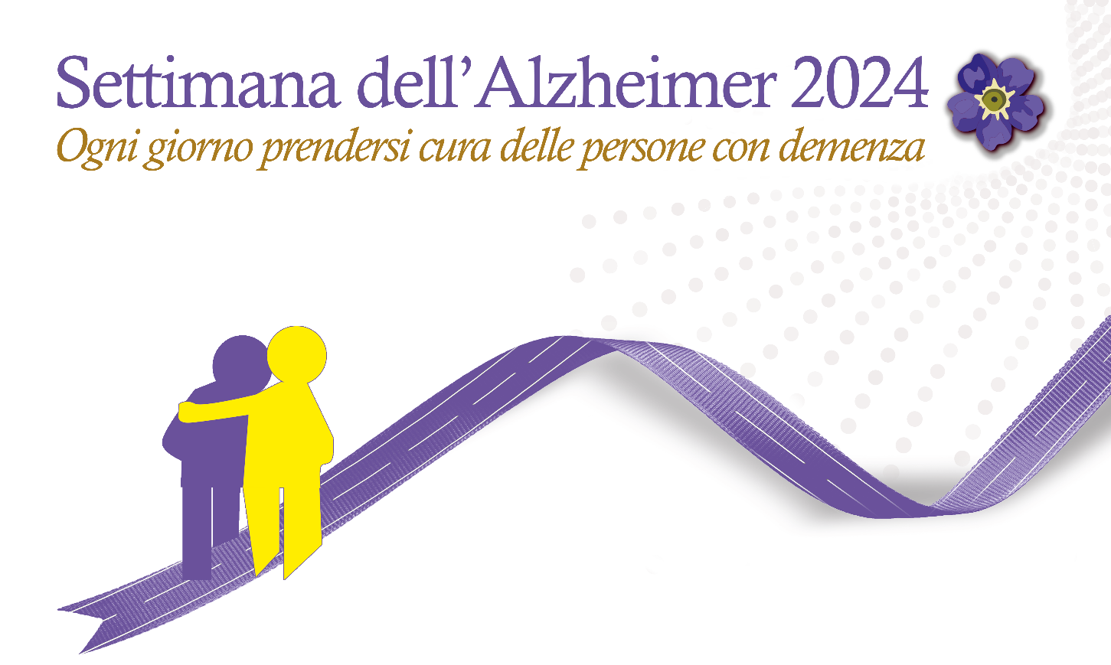

**Rassegna di iniziative promosse nei Comuni del Distretto di Vignola:**

**a cura dei servizi della rete sociosanitaria del territorio:** Centro Disturbi Cognitivi e Demenze di Vignola e Ausl di Modena, Medici di Medicina Generale, Comuni del Distretto di Vignola, Unione Terre di Castelli, ASP Terre di Castelli ” G. Gasparini”, Ufficio di Piano, Servizio Sociale Territoriale, Associazione Per non Sentirsi Soli, Associazione La MezaLuna, Associazione La banda della Trottola, Circolo Caos, Associazioni e gruppi di Cammino locali.

**Nasce dal tavolo tecnico distrettuale di promozione della salute, di co-progettazione e mappatura delle iniziative sui temi di prevenzione e sani stili di vita, la seguente rassegna di incontri, spettacoli, camminate, attività ludico ricreative per ricordare che “ogni giorno”, nella quotidianità delle nostre vite, è dedicato alla cura e all’assistenza delle persone con malattia di Alzheimer, alle loro famiglie, ai caregiver e agli operatori che se ne occupano.**

Tra il materiale informativo che verrà messo a disposizione della cittadinanza durante gli eventi, trova spazio la guida ai Servizi di primo accesso del Distretto di Vignola: "Demenza, chi mi può aiutare? ”che gli stessi servizi della rete hanno co-progettato prodotto e presentato lo scorso 2021 sempre in occasione della settimana Alzheimer. Riteniamo che possa essere uno strumento utile ai cittadini, caregiver e in particolare a chi sta affrontando il problema della Demenza e necessita di orientarsi attraverso i servizi di primo accesso che trovano nella guida informazioni sintetiche e complete sulle molteplici competenze e attività dei servizi locali, orari di apertura e i contatti*.*

***LA COMUNITÀ s’illumina di viola****:*

***Tutti i Comuni del Distretto, durante l’intera settimana e lunedì 23 Settembre,***

***illumineranno di viola un monumento o punto significativo degli stessi,***

***per mantenere sempre accesa l’attenzione sulla prevenzione dell’Alzheimer.***

**Comune di ZOCCA**

**Martedì 17/09/2024 dalle ore 9:00 alle ore 12:30**

**Dire Fare Incontrare … al Mercato di Zocca**

Dalle ore 9.00 alle ore 12.00 presso il mercato settimanale di Zocca con due gazebo posizionati sul piazzale antistante il municipio, saranno presenti volontari dell’ Ass. Per non sentirsi soli e operatori dei servizi sociosanitari della rete: Centro Disturbi Cognitivi e Demenze, Medici di Medicina Generale, Servizio Sociale Territoriale dell’Unione Terre di Castelli, Asp Terre di Castelli “G.Gasparini”.

L’obiettivo è quello di incontrare i cittadini in un contesto di Comunità per presentare la guida ai servizi di primo accesso nel Distretto di Vignola: "Demenza,  chi mi può aiutare? ”, informare in merito alle loro attività, rispondere alle domande e ascoltare attivamente i bisogni delle persone che accedono al punto informativo. Per interessare, coinvolgere le persone, si propone un’attività laboratoriale di cucina, molto conosciuta e praticata, come la produzione dell’aglione. Ogni partecipante porterà a casa il proprio vasetto. Iniziativa in collaborazione con il Comune di Zocca, Avis Zocca

Per info: CDCD Vignola 059 777051

In caso di maltempo l’iniziativa sarà annullata

**Comune di MARANO**

**Martedì 17/09/2024 dalle ore 20:00 alle ore 22:00**

**L’acqua non muore mai,**  cortometraggio di Barbara Roganti  
Proiezione presso: ”Il Teatro di Kia” in via Vignolese, 222.

Programma della serata:

Saluti istituzionali, breve presentazione dei servizi della rete e introduzione sulla prevenzione dei disturbi cognitivi. Proiezione del cortometraggio, al termine della quale l’autrice sarà a disposizione per conversare con il pubblico. Interverranno: Autorità del Comune di Marano, del Distretto di Vignola, dell’Unione Terre di Castelli. Responsabili e Operatori del Centro Disturbi Cognitivi e Demenze di Vignola e Ausl di Modena, Associazione per non sentirsi Soli.

Per info e prenotazioni: Biblioteca Comune di Marano, [biblioteca@comune.marano.mo.it](mailto:biblioteca@comune.marano.mo.it) Tel 059-705771

**Comune di Spilamberto**

**Mercoledì 18/09/2024 dalle ore 18:00 alle ore 20:00**

**Tavola rotonda "La parola e il burattino nei percorsi di cura"**

Presso - Spazio Eventi L. Famigli, viale Rimembranze, 19 Intervengono: Stefania Babiloni*, Assessore Politiche Sociali Comune di Spilamberto*  **Andrea Fabbo**, *Responsabile Unità Operativa di Geriatria Azienda USL di Modena*  **Barbara Manni**, Responsabile Centri Disturbi Cognitivi Ausl di Modena **Moreno Pigoni**, *Associazione “I Burattini della Commedia”*

A seguire, **visita guidata alla mostra** “Burattini e Burattinai modenesi – Il fondo Preti a 30 anni dalla morte di Roberto, ultimo rappresentante della storica famiglia d’arte” allestita presso Il Faro, viale Marconi, 4

**Dalle ore 21:00 al Parco di Rocca Rangoni ”OperettAlzheimer, allegro ma non troppo”.** Tragicomico assolo a due mani di Marzia Gambardella

**Comune di Vignola**   
**Giovedì 19/09/2024 dalle ore 17:00 alle ore 19:30**

**Camminata: “Tra Fotografie della memoria, Movimento e Biodanza“**

Ritrovo e partenza dal parcheggio di fronte alla Casa Residenza per Anziani di Vignola, via Libertà, 871 e arrivo alle ore 18.00 circa, presso il cortile della CRA e Centro Diurno Asp Terre di Castelli “G.Gasparini”.

Programma: Percorso in piano lungo la nuova pista ciclabile, verso la Chiesa della Beata Vergine della Pieve, a cura del gruppo di Cammino Scorribanda che offrirà un gadget distintivo ai partecipanti. Durante il tragitto ognuno potrà scattare la propria “fotografia della memoria”, panorami o soggetti suggestivi a ricordo dell’iniziativa. Tali fotografie saranno raccolte e presentate all’arrivo della camminata, a cura dell’Ass La banda della Trottola. A seguire, merenda in compagnia: accoglienza e saluti del Comune di Vignola e di ASP Terre di Castelli “G. Gasparini”. Alle ore 19.00, tutti coinvolti in una sessione di attività di Biodanza a cura di Lia Tostati. Partecipazione di associazioni e gruppi di Cammino Locali.

Per info: gruppo di cammino Scorribanda: Walking Leader Daniele 3382356451

In caso di maltempo l’iniziativa sarà annullata.

Programma: Percorso in piano lungo la nuova pista ciclabile, verso la Chiesa della Beata Vergine della Pieve, a cura del gruppo di Cammino Scorribanda che offrirà un gadget distintivo ai partecipanti. Durante il tragitto ognuno potrà scattare la propria “fotografia della memoria”, panorami o soggetti suggestivi a ricordo dell’iniziativa. Tali fotografie saranno raccolte e presentate all’arrivo della camminata, a cura dell’Ass La banda della Trottola. A seguire, merenda in compagnia: accoglienza e saluti del Comune di Vignola e di ASP Terre di Castelli “G. Gasparini”. Alle ore 19.00, tutti coinvolti in una sessione di attività di Biodanza a cura di Lia Tostati. Partecipazione di associazioni e gruppi di Cammino Locali.

Per info: gruppo di cammino Scorribanda: Walking Leader Daniele 3382356451

In caso di maltempo l’iniziativa sarà annullata.

**Comune di VIGNOLA**

**Sabato 21/09/2024 dalle ore 10:00 alle ore 12:00**

**Passeggiata di Comunità: Attraversiamo insieme i luoghi della memoria, intrecci di ricordi storia e cultura.**

Ritrovo e arrivo presso la sede della Banda della Trottola (ex mercato ortofrutticolo) Viale Mazzini.

Programma: Accoglienza dell’Associazione e breve introduzione alla settimana Alzheimer a cura degli operatori del Centro Disturbi Cognitivi e Demenze di Vignola e dell’Associazione per non Sentirsi Soli. Percorso a carattere storico culturale a cura dell’Associazione Mezaluna. Ai partecipanti verrà consegnata una documentazione fotografica, tratta dagli archivi del centro di Documentazione Storica della Fondazione di Vignola, relativa ai luoghi che attraverseremo; sarà interessante ricordare com’erano nel passato, e vedere assieme come sono oggi. Dotati di audioguide, i partecipanti passeggeranno lungo Viale Mazzini e dintorni accompagnati dai racconti delle guide dell’Associazione Mezaluna, Gianpaolo Grandi e Maria Giovanna Trenti, intervallati da riflessioni sugli aspetti legati alla stimolazione della memoria a cura degli operatori del CDCD di Vignola. Al rientro, aperitivo salutare offerto dall’Ass. La banda della trottola.

Per iscrizione: Cristina 3381314004 Ass. [pernonsentirsisoli@email.it](mailto:pernonsentirsisoli@email.it),

Per info: Ass. Mezaluna- [mezalunavignola@gmail.com](mailto:mezalunavignola@gmail.com) 059-765246

In caso di maltempo l’iniziativa sarà annullata.

**Comune di Castelnuovo Rangone**

**Lunedì 23/09/2024 dalle ore 18:00 alle ore 20:00**

**Palestre della Memoria e Centri di Incontro per mantenere la mente attiva in compagnia. Operatori, volontari e partecipanti, si raccontano.**

Sala delle Mura, via della Conciliazione 1/a.

Tavola rotonda sull’importanza della prevenzione, socializzazione e stimolazione cognitiva. Si parlerà di Palestre della Memoria e Centri d’incontro. Sarà l’occasione per i volontari formati nella conduzione delle palestre di presentarsi alla comunità per raccontare la propria esperienza a riguardo e per gli operatori dei centri d’incontro, spiegare quali attività si svolgono e a chi vengono rivolte, e poter ascoltare le esperienze dirette degli stessi partecipanti. Al termine aperitivo conviviale in collaborazione con il Circolo Caos.

Parteciperanno alla tavola rotonda: Monique Bonacorsi Comune di Castelnuovo R, Walter Angiò e Patrizia Pini Bosi, Centri D’incontro Asp Terre di Castelli “G.Gasparini”, Elisa Sirotti referente Distrettuale Palestre della memoria, Giulia Guidi Terapista Occupazionale del Centro Disturbi Cognitivi e Demenze, Chiara Galli Coordinamento Palestre della Memoria Ausl di Modena e rappresentanza dei volontari delle palestre della Memoria e volontari e partecipanti ai Centri d’Incontro.

Per info: Ufficio Cultura - Tel. 059. 534802